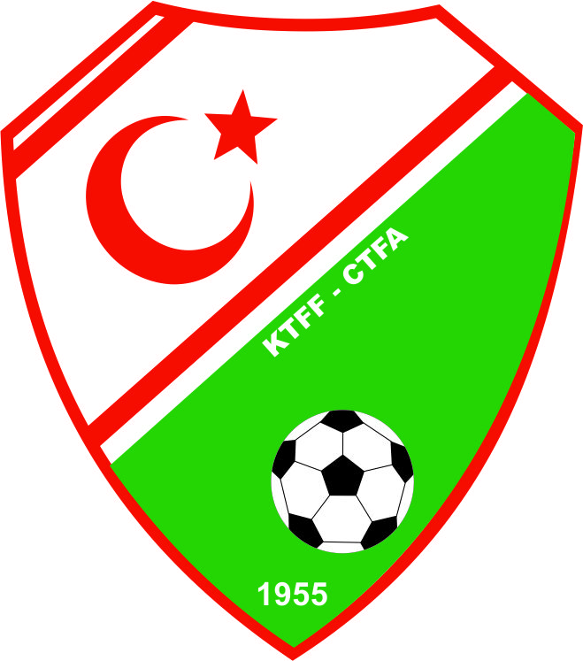
KTFF – MERKEZ HAKEM KURULU,
2013 – 2014 FUTBOL SEZONU
HAKEM EĞİTİM SEMİNERİ
4 – 6 EYLÜL 2013, MALPAS HOTEL – GİRNE.

4 Eylül 2013, Çarşamba
Saat | Aktiviteler
14.00-16.00 | “Üst” ve “A” Klasman Hakemlerin Hotele Girişi
16.00-16.45 | Geçtiğimiz Sezonun Değerlendirilimesi. (KTFF-MHK)
16.45-17.00 | Kahve Molası
17.00-18.00 | Geçtiğimiz Sezonun Değerlendirilimesi. (KTFF-MHK)
18.00-19.00 | Serbest Zaman
19.00-21.00 | Akşam Yemeği

KTFF – MERKEZ HAKEM KURULU,
2013 – 2014 FUTBOL SEZONU
HAKEM EĞİTİM SEMİNERİ
4 – 6 EYLÜL 2013, MALPAS HOTEL – GİRNE

5 Eylül 2013, Perşembe
Saat | Aktiviteler
09.00- 09.30 | Hakemlerin Otele Girişi
10.00-10.30 | Açılış, Saygı Duruşu, Konuşmalar ve Programın Tanıtımı
10.30-11.00 | Ara ve Fotoğraf Çekimi
11.00-12.00 | Ofsayt (TFF-MHK) (Büyük Salon)
12.00-12.15 | Kahve Molası
12.15-13.00 | İşbirliği (TFF-MHK) (Büyük Salon)
13.00-14.30 | Öğle Yemeği
14.30 -15.30 | Grup Çalışması / Ofsayt (TFF-MHK) (Büyük Salon)
15.30-15.45 | Ara
15.45-16.45 | Grup Çalışması Geri Bildirimi / Ofsayt (TFF-MHK) (Büyük Salon)
16.45-17.00 | Kahve Molası
17.00-18.30 | Maç Analizi (TFF-MHK) (Büyük Salon)
18.30-19.00 | Serbest Zaman
19.00-21.00 | Akşam Yemeği

KTFF – MERKEZ HAKEM KURULU,
2013 – 2014 FUTBOL SEZONU
HAKEM EĞİTİM SEMİNERİ
4 – 6 EYLÜL 2013, MALPAS HOTEL – GİRNE

6 Eylül 2013, Cuma
Saat | Aktiviteler
07.30-09.30 | Sabah Kahvaltısı
09.30-10.00 | Video Test (TFF-MHK) (Büyük Salon)
10.00-10.45 | Video Test Geri Bildirimi (TFF-MHK) (Büyük Salon)
10.45-11.00 | Kahve Molası
11.00-12.00 | Teknik Talimatlar (TFF-MHK) (Büyük Salon)
12.00-12.30 | ODALARIN BOŞALTILMASI
12.30-14.00 | Öğle Yemeği
14.00-15.00 | İletişim (YDÜ Öğretim Görevlisi, Prof. Dr. Cem BİROL) (Büyük Salon)
15.00-15.15 | Kahve Molası
15.15-16.00 | Sporcu Sakatlanmaları ve Tedavisi (Prof. Dr. Barbaros BAYKAL, YDÜ Hastahanesi Doktoru) (Büyük Salon)
16.00-16.15 | Ara
16.15-17.00 | Talimatlar ve Kapanış (MHK Başkanı, Sadık ÖZBİLGEHAN) (Büyük Salon)

